CPE MMI 测试工具需要注意下面两个问题：

1. 确认Windows系统只有一张网卡。
2. 确定COM口端口号不能大于256

# 设备连接

1. HH70插入电源，通电。

2.用网络连接HH70和测试电脑，HH70的两个网口通用的，选择其中一个即可。电脑的网口一般就是平常连接网线的那个端口。

3.用USB线连接电脑和HH70。如果后面测试需要安装驱动，可以用我们之前数据卡或MIFI的驱动，比如Y900，Y901，MW40，MV41。

需要注意的是，HH70启动比较慢，需要等待几分钟，请参考步骤3确认连接。或者在浏览器中，输入192.168.1.1，如果有网页显示了就说明HH70已经启动完成。

# 网卡

Xp系统查看网卡：

**Windows徽标** （任务栏左下角） -> **控制面板** -> **网络连接**

如果多于一张网卡，把其余的网卡都禁用掉 （选择一个连接，点击右键，在弹出菜单的第一项就是 禁用 选项），只启用连接HH70的那个连接。

一般使用计算机自带的网卡即可，不用使用Ethernet 转USB的转换器。

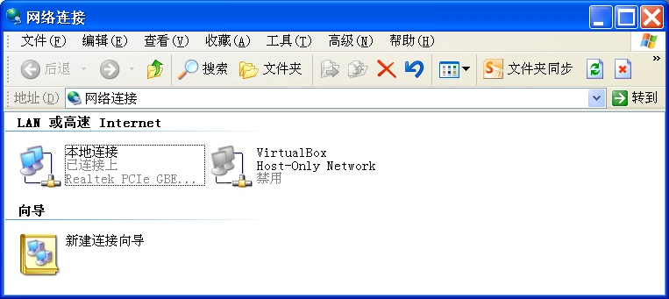

# 连接确认

确认电脑已经连接到HH70，可以查看任务栏右下角的网络图标。也可以在上面的 “网络连接”界面确认。还有，在cmd中输入ipconfig，看默认网关，连到HH70后，网关会是192.168.1.1。



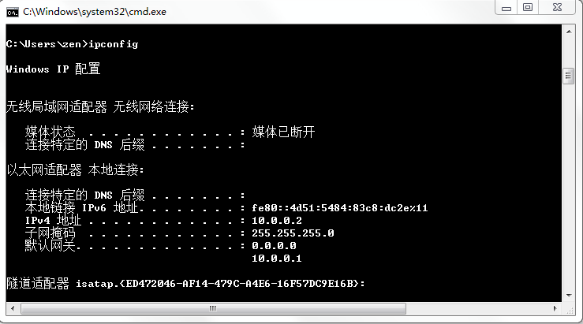

# 打开设备管理器

1、鼠标点击xp系统桌面**“开始”**菜单，选择**“运行”**选项（或者按下键盘的**Window徽标键**+ R键）；

2、在打开的“运行”对话框中输入**“devmgmt.msc”**字符命令，按**“回车”键** （Enter键）；

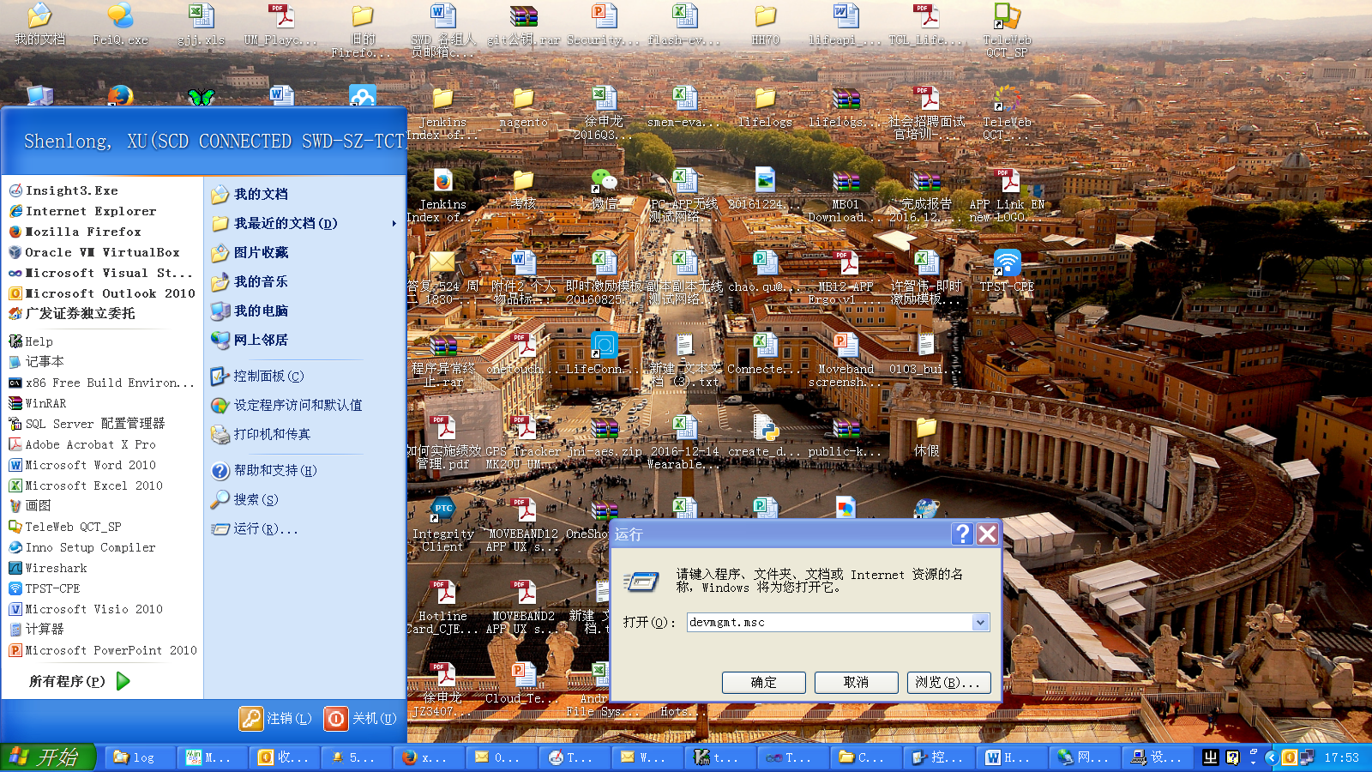

也可以选中桌面**“我的电脑”**，点击右键，在弹出菜单选择**“属性”**，点击**“硬件”**，选择 **设备管理器 。**

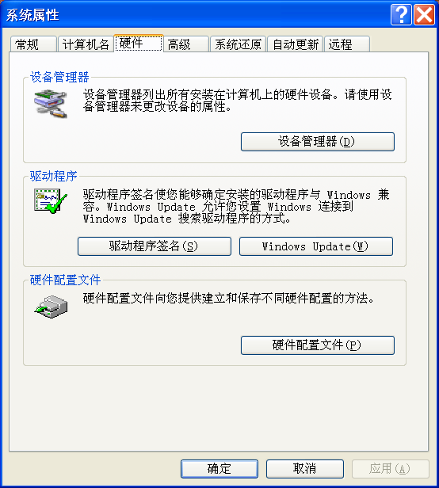

# 打开Cmd

按 **Window徽标键 + R**， 在“打开”后面的编辑框中**输入cmd，并回车**。或者点击任务栏左下角**Windows徽标，**在 **搜索程序和文件** 的编辑框中**输入cmd，并回车。**

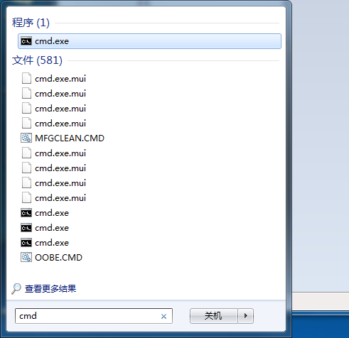

# telnet 登入HH70

在cmd中输入 **telnet 192.168.1.1**  (以回车结束)登入HH70

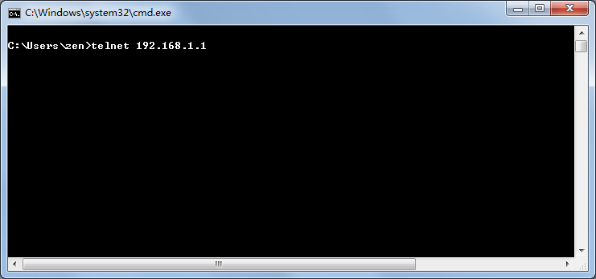

# 切换出USB COM 端口

登入后，提示符变为root@OpenWrt:/#_，再输入 **usb_switch_to PC** (以回车结束),

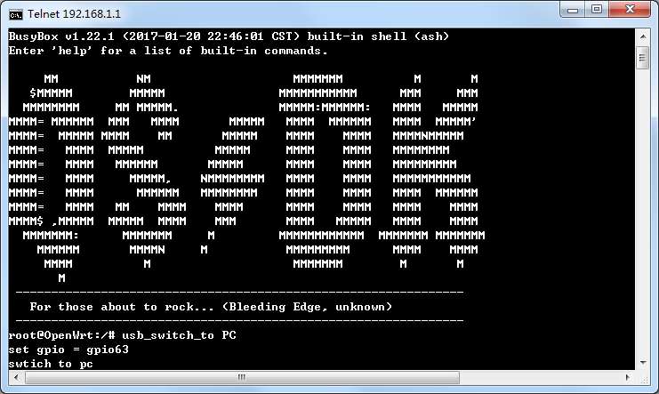

# 修改COM 端口号

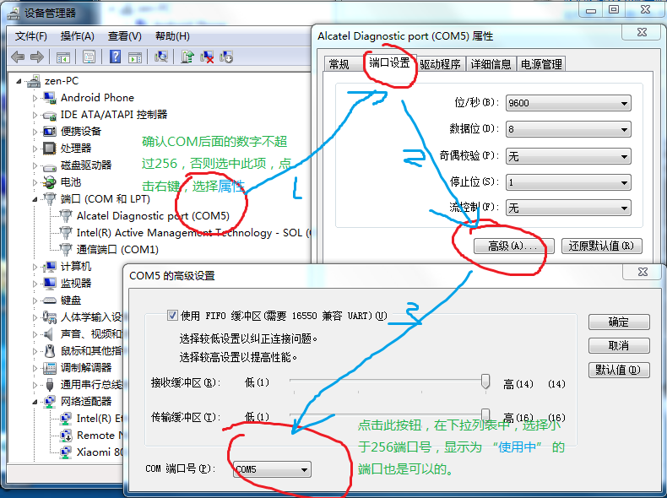

# 恢复USB状态

类似第8步，在cmd窗口中输入命令 **usb_switch_to IPQ** (以回车结束)， 把USB 切换到HH70 主控。

这一步一定要做，否则MMI测试工具会连接不上HH70，因为这时USB里有个RNDIS设备，这其实也是一个网卡。